Dzień dobry .
Funkcjonowanie osobiste i społeczne
Porozmawiamy jeszcze o dzieciach, tym razem o dzieciach na całym świecie, o tym co je łączy, co rożni i o ich marzeniach.
- Na początek proponuję posłuchać piosenki Majki Jeżowskiej ,,Kolorowe dzieci”, która mówi o dzieciach na całym świecie, o tym że różnią się między sobą wyglądem, strojem, warunkami życia, ale tak naprawdę bardzo są do siebie podobne - wszystkie chcą być szczęśliwe i marzą o podobnych rzeczach.
https://www.youtube.com/watch?v=Y_kIVuTfVk4&t=37s
- Dzieci świata – słuchanie wiersza Wincentego Fabera. W trakcie czytania tekstu pokazujemy dzieciom miejsca na mapie świata, z których pochodzą bohaterowie wiersza.
Do zeszytu przepisujemy ostatnią zwrotkę wiersza.
Dzieci świata
Wincenty Faber
W Afryce w szkole na lekcji,
Śmiała się dzieci gromada,
Gdy im mówił malutki Gwinejczyk,
Że gdzieś na świecie śnieg pada.
A jego rówieśnik Eskimos,
Też w szkole w chłodnej Grenlandii,
Nie uwierzył, że są na świecie
Gorące pustynie i palmy.
Afryki ani Grenlandii
My także jak dotąd nie znamy,
A jednak wierzymy w lodowce,
W gorące pustynie, w banany.
I dzieciom z całego świata,
chcemy ręce uścisnąć mocno
i wierzymy, że dzielni z nich ludzie,
jak i z nas samych wyrosną.

-Z czego śmiały się afrykańskie dzieci i dlaczego? Gdzie mieszkają Eskimosi? zwracamy uwagę, że nazwa Eskimos obecnie uchodzi za obraźliwą, zamiast niej używamy nazwy Innuit. O czym nie wiedziały dzieci w Grenlandii? Co łączy dzieci na całym świecie?
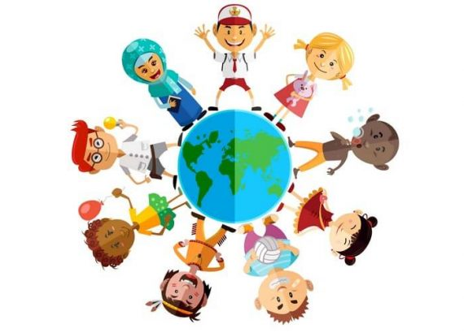

- „Co mam podobnego?” – rozmowa na temat podobieństw i różnic pomiędzy dziećmi na świecie. Przyjrzyj się zdjęciom dzieci i powiedz co mają wspólnego, a co ich różni.
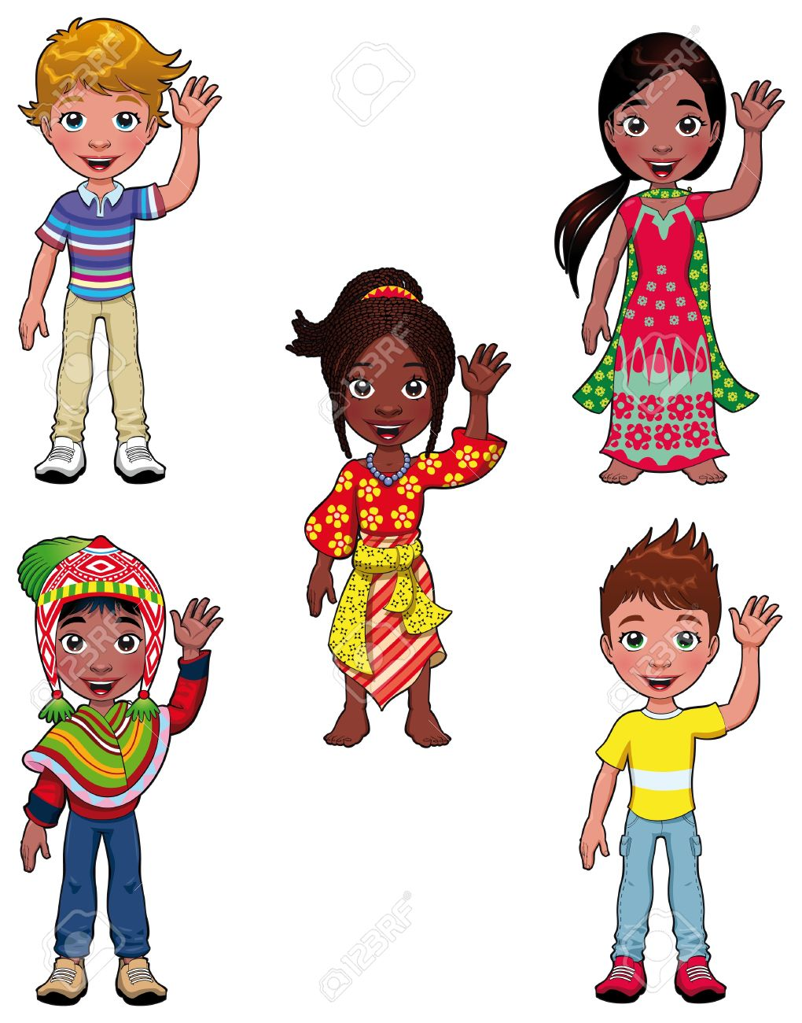

- Obejrzyj ilustrację poniżej i opowiedz, jak bawią się dzieci na całym świecie. Wytnij zdania umieszczone w tabelce i dobierz podpisy do każdego dziecka.
JA JEŻDŻĘ NA ROWERZE.
JA GRAM W PIŁKĘ.
JA GRAM W TENISA.
JA GIMNASTYKUJĘ SIĘ.
JA SKACZĘ NA SKAKANCE.
JA PUSZCZAM LATAWIEC.

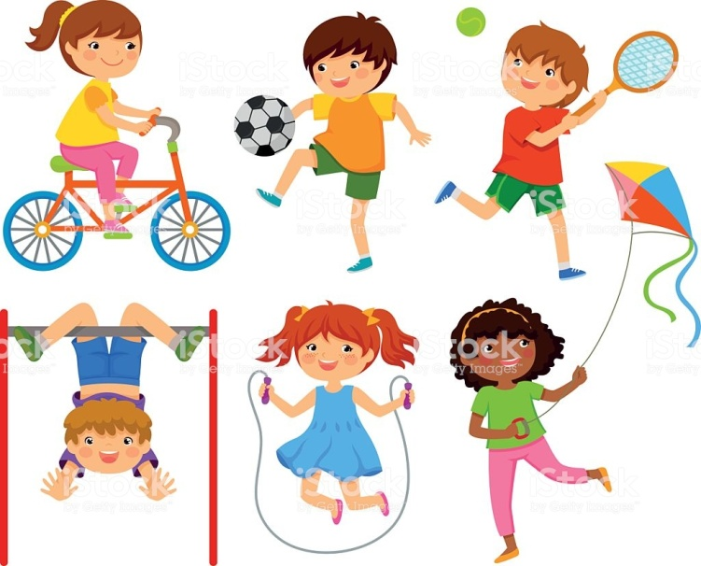

- Ćwiczymy uwagę słuchową. Rodzice odczytują zdanie, a dzieci uważnie słuchają i liczą wyrazy w zdaniu (mogą układać np. kredki – każdy wyraz to jedna kredka). Następnie kolorują odpowiednią ilość kółek.

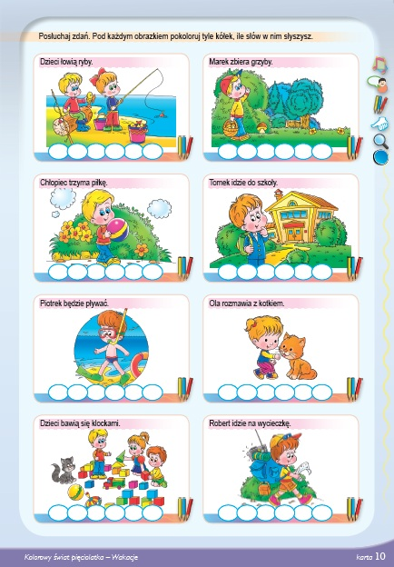
- Ćwiczymy rozumienie pojęć przestrzennych. Postępuj zgodnie z poleceniami zamieszczonymi na karcie pracy.
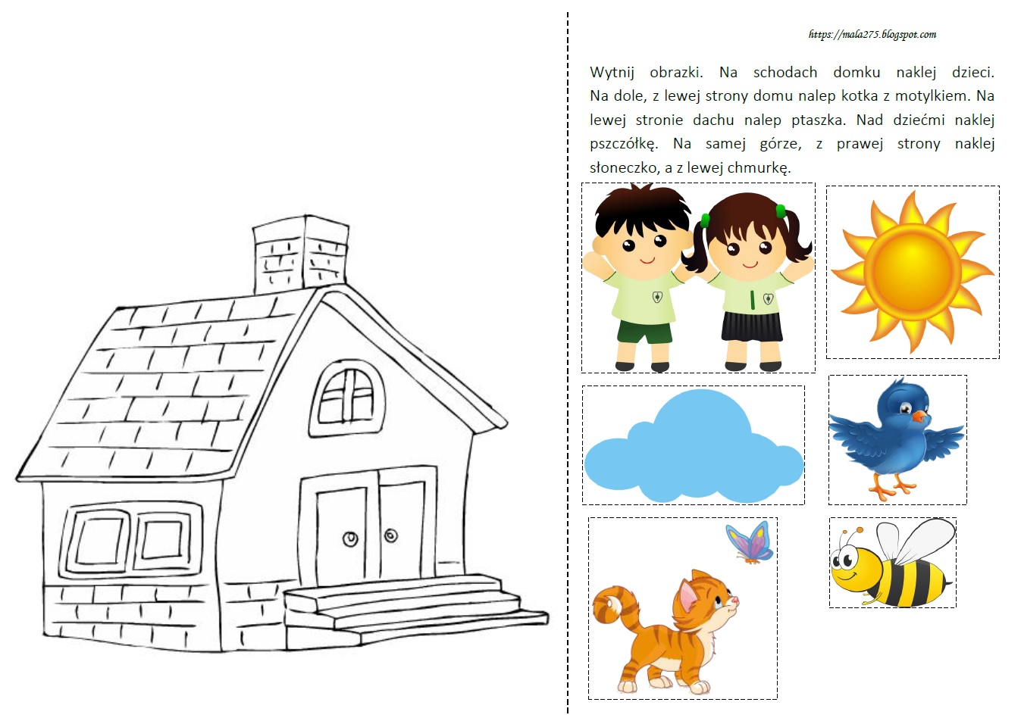

- Ćwiczymy koordynację wzrokowo-ruchową – labirynt. Zaprowadź dzieci do chatki, najpierw znajdź właściwą drogę prowadząc palcem po ścieżkach, a gdy już będziesz wiedzieć, która droga jest właściwa, narysuj ją kredką.
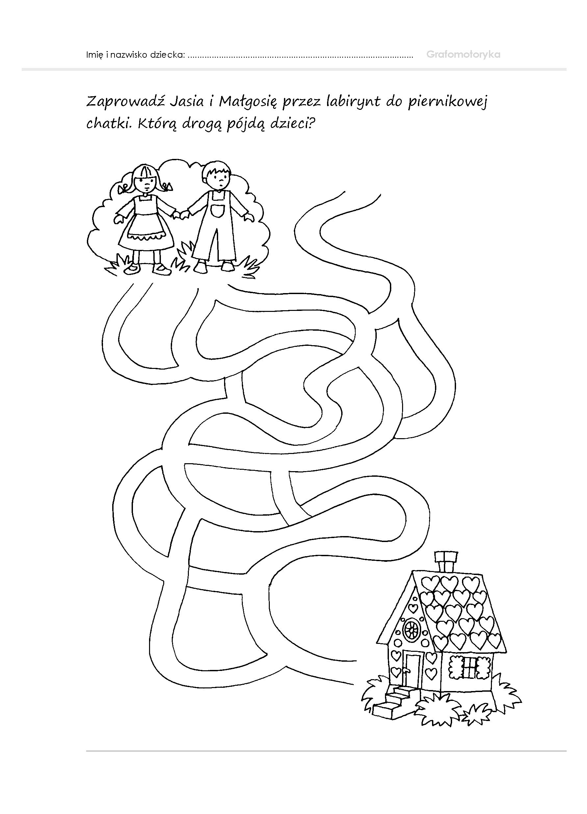
- Jak rozwija się człowiek? Wskaż i ponumeruj fazy rozwoju człowieka zaczynając od lewej strony.

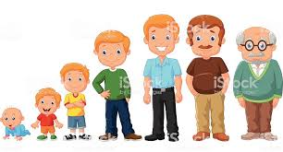
- Wytnij obrazki i ułóż je w kolejności od najmłodszej do najstarszej. Przyklej w zeszycie.

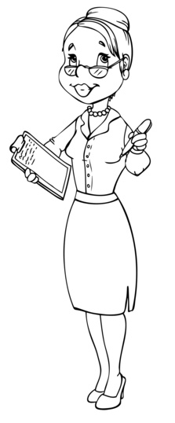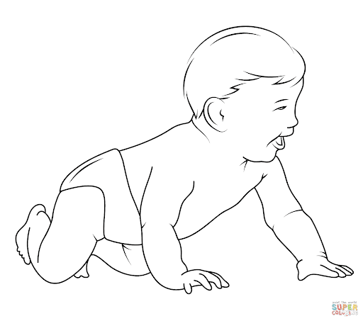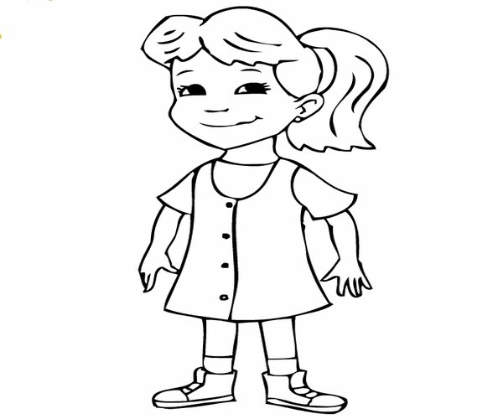

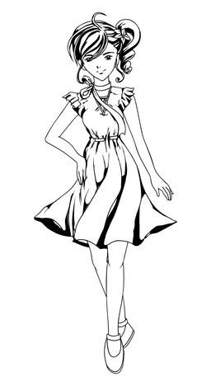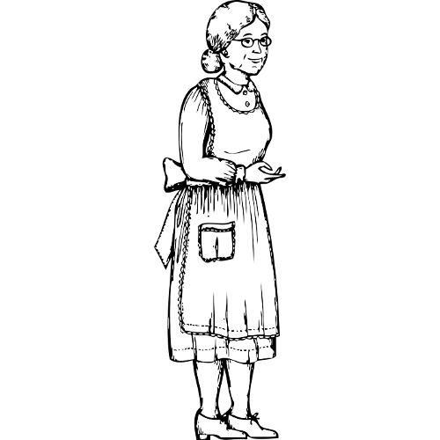
- Szukamy różnic.
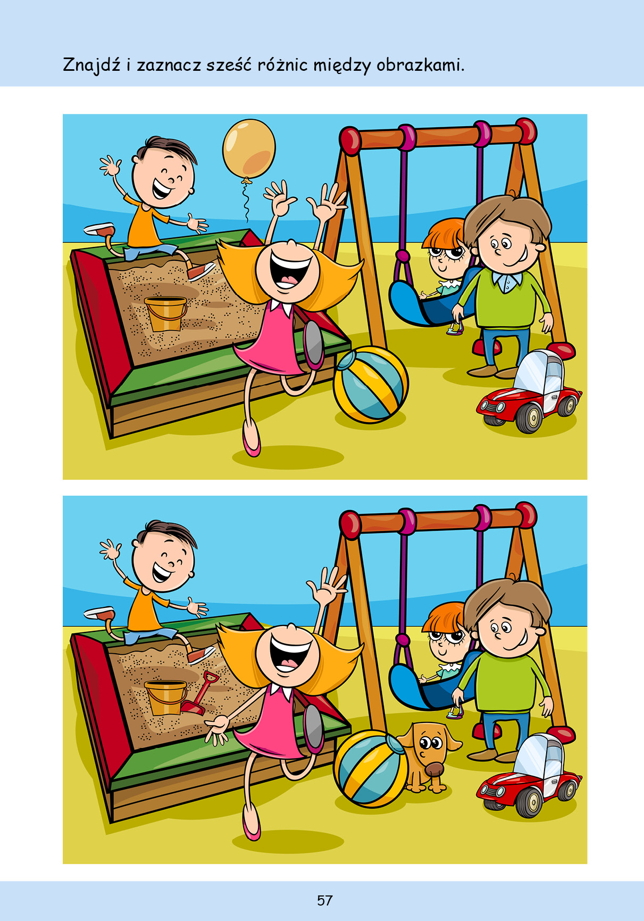

Plastyka
Zabawy dzieci – Obejrzyj ilustrację. Opowiedz, w jakie zabawy bawią się dzieci na placu zabaw.
Pokoloruj ilustrację. Przygotuj dobrze zastrugane kredki. Kolorując musisz bardzo uważać, gdyż ilustracja zawiera bardzo dużo szczegółów i drobnych elementów. Używaj różnych kolorów i nie wychodź za linie. Powodzenia!
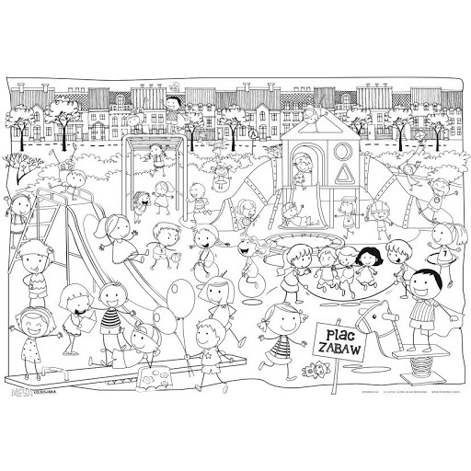

Dzieci z różnych stron świata
Obejrzyj ilustrację przedstawiającą dzieci z różnych stron świata. A potem pokoloruj kolorowankę.
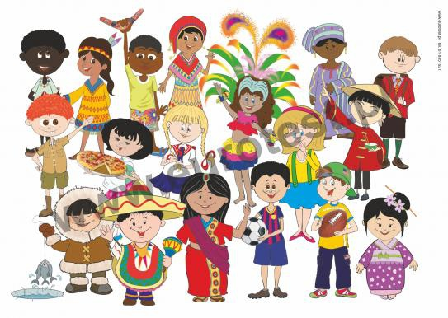
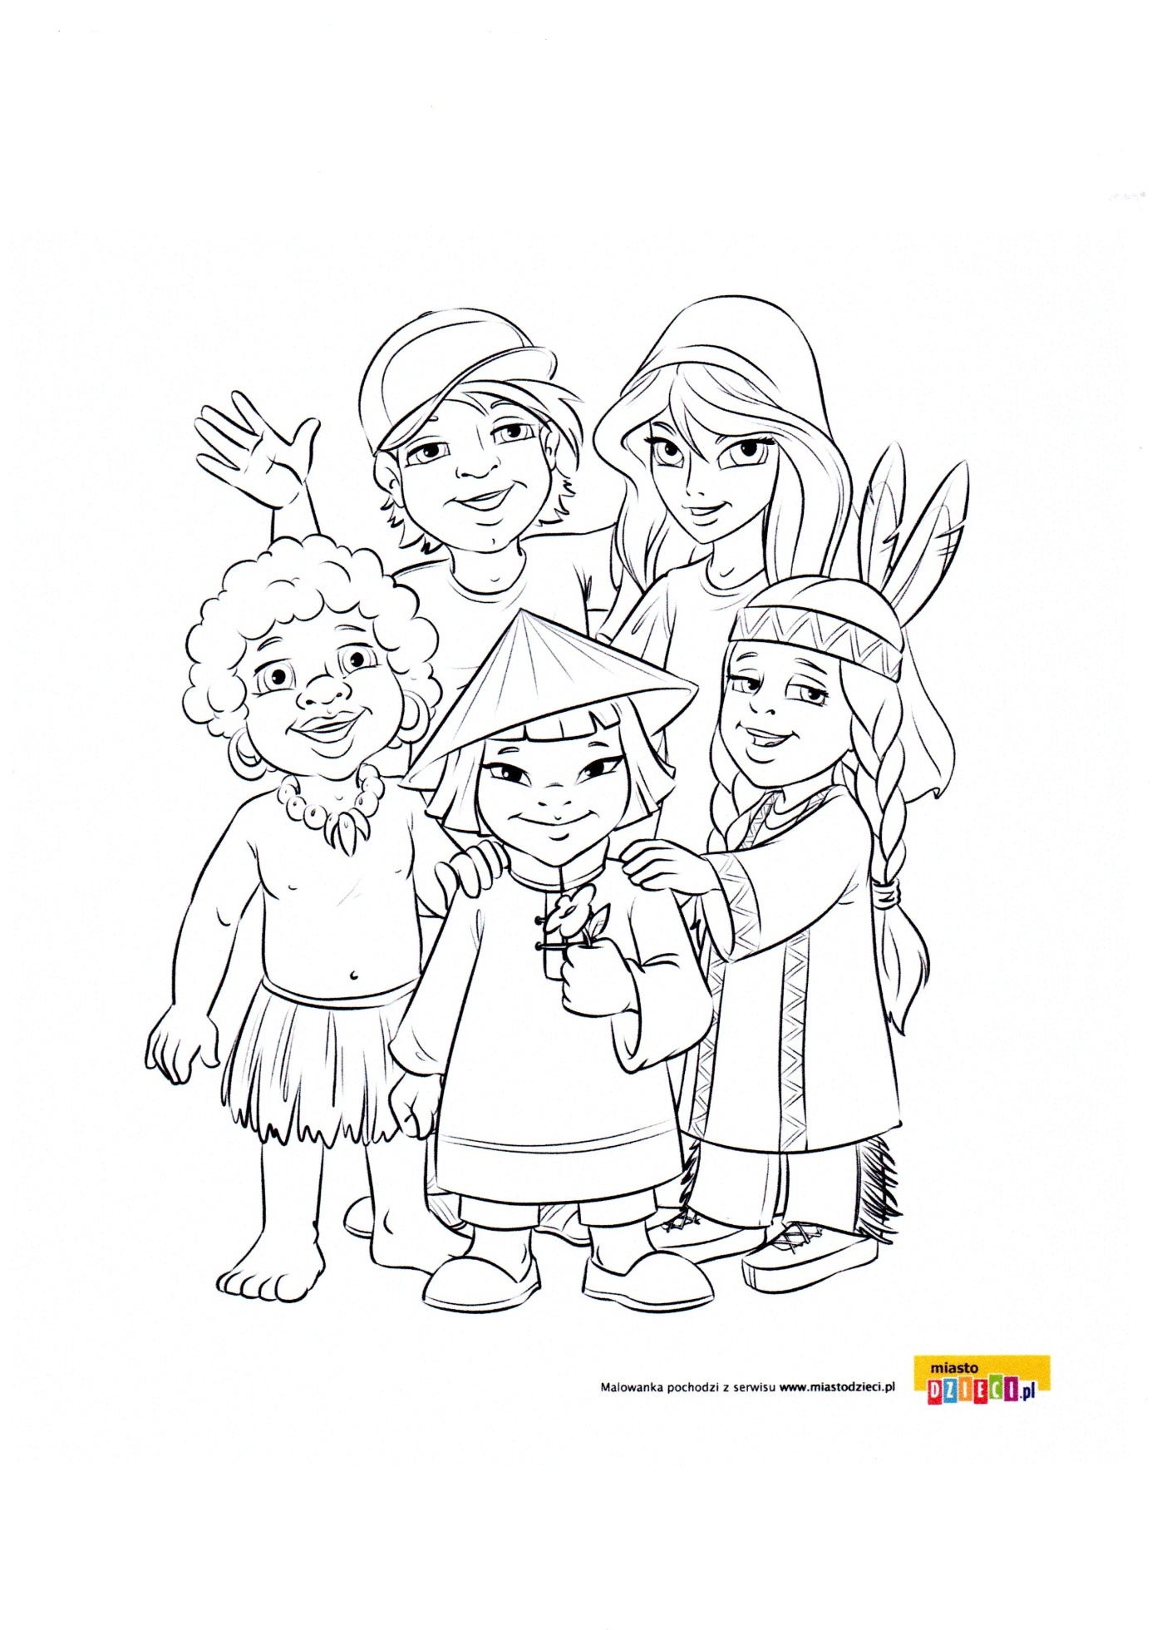

Technika

Wreszcie mamy „sezon truskawkowy”. Truskawki są nie tylko pyszne, ale i zdrowe. Mają bardzo dużo witamin i mało kalorii więc można się nimi objadać do woli😉 Dlatego mam dla Was prosty przepis na truskawkowy deser z bitą śmietaną.

Składniki:
0,7 kg truskawek
3 łyżki cukru pudru
1 opakowanie śmietany do ubijania 30%
1 opakowanie galaretki
125ml wody
- Połowę zawartości ulubionej galaretki rozpuszczamy w jeszcze mniejszej ilości wody (czyli 125ml ), przelewamy do naczynia takiego, aby na samym końcu deseru pokroić galaretkę w kostkę .
- Truskawki myjemy usuwamy szypułki. Odkładamy parę ładnych małych truskawek do dekoracji, resztę rozdrabniamy blenderem, dodając 2 łyżki cukru pudru. Przelewamy do pucharków.
- Ubijamy śmietankę, dodając cukier puder. Ubitąna sztywno śmietanę nakładamy do pucharków na mus truskawkowy i dekorujemy w około połówkami truskawek.
Na środek układamy galaretkę pokrojoną w kostkę.
SMACZNEGO!!!
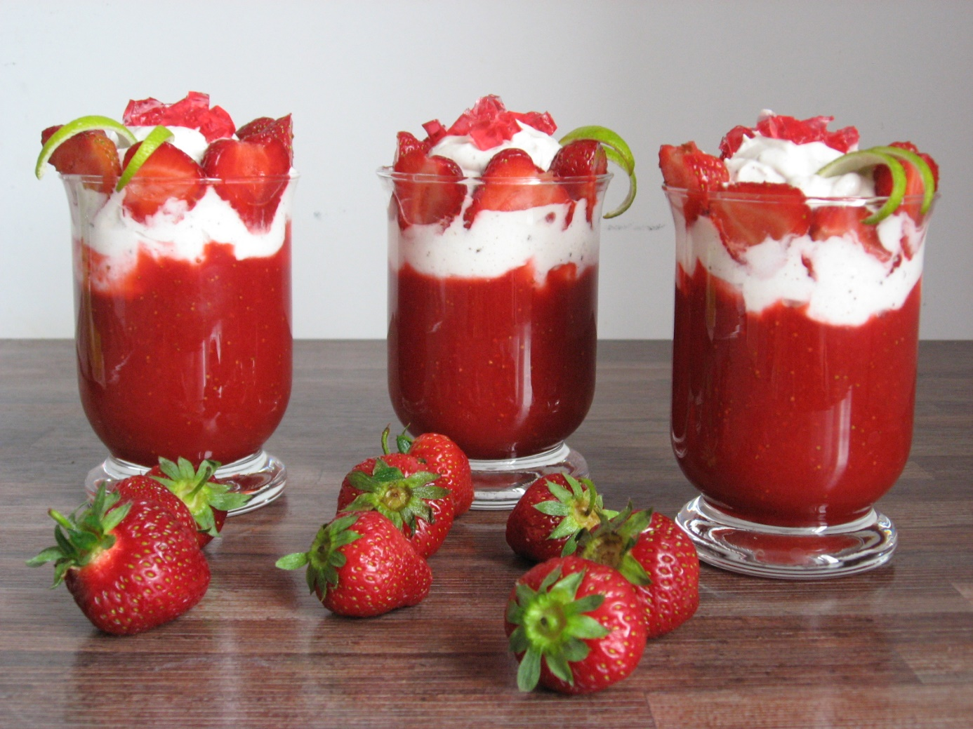
Muzyka
Temat: Poznajemy wartości nut – ćwiczenia pamięciowe.
Rozwiąż zadania:
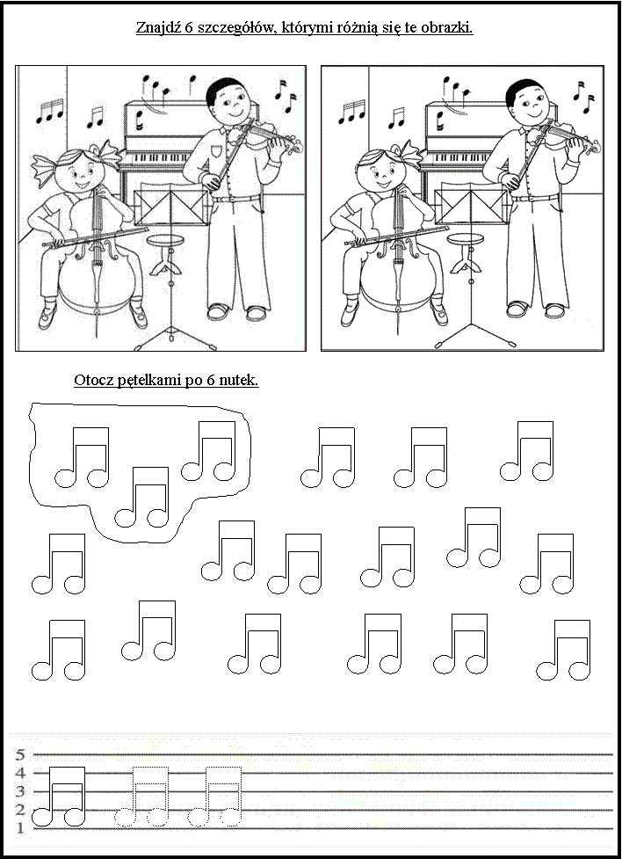
Zapoznaj się z materiałem z filmu i zapamiętaj znaki graficzne nut.
https://www.youtube.com/watch?v=ADRQMF9zrto

